北京建筑材料检验研究院股份有限公司信息公开
一、基本信息
（一）企业简介
北京建筑材料检验研究院股份有限公司（BMT）是国内领先的国有控股第三方检验检测认证一体化服务机构，拥有五个国家及行业检验中心，服务范围涵盖建设工程、建材生产、城市运行、认证评价、政府监管、环境监测等六大领域。作为国家级专精特新“小巨人”企业、国家高新技术企业，北京检验获得多项国家级检验检测和认证资质，主持、参与编制百余项国家、行业、地方标准以及多项国际标准，与多家国外检测认证机构实现国际互认。北京检验始终秉持“以客户满意为核心竞争力”的理念，致力于为客户提供高效、专业、优质、便捷的一站式解决方案。
（二）工商注册登记信息
注册名称：北京建筑材料检验研究院股份有限公司
企业类型：其他股份有限公司（非上市）
法定代表人：刘凤东
注册资本：11255.2316万元
成立日期：2006年11月02日
营业期限：2008年02月20日至 长期
纳税识别号：91110107795114924J
注册地址：北京市石景山区实兴大街30号院3号楼9层9059房间

（三）主营业务
工程和技术研究与试验发展；建筑材料质量检验、家具质量检验；工程监理；技术咨询、技术开发、技术转让、技术服务；销售仪器仪表、电子产品；环境监测；检验检测服务；认证服务；特种设备检验检测；建设工程质量检测（市场主体依法自主选择经营项目，开展经营活动；检验检测服务、认证服务、特种设备检验检测、建设工程质量检测以及依法须经批准的项目，经相关部门批准后依批准的内容开展经营活动；不得从事国家和本市产业政策禁止和限制类项目的经营活动。）
（四）获得荣誉
科技部授予国家高新技术企业
工信部授予国家级专精特新“小巨人”
工信部授予的工业产品质量控制和技术评价实验室
工信部绿色制造系统解决方案供应商
北京市住建委指定的民用建筑能效测评机构
北京市住建委推荐的绿色建筑评价标识技术依托单位
北京市发改委推荐的节能监测机构、能源审计咨询机构
北京市科委授予的首都科技条件平台研发实验服务基地
北京市生态环境局指定社会化环境监测机构
北京绿色建材推广应用办公室指定的绿色建材评价机构
中关村国家自主创新示范区挂牌的中关村开放实验室
住建部标准定额研究所授予的建筑门窗节能性能标识实验室

二、企业文化
（一）企业使命
服务社会发展 成就更高品质
（二）发展愿景
成为具备核心竞争力和持续发展能力的国际一流检验检测认证集团
（三）企业精神
感恩 激情 创新 超越
（四）核心价值观
持正守信 精益求精
三、公司治理
（一）内设机构
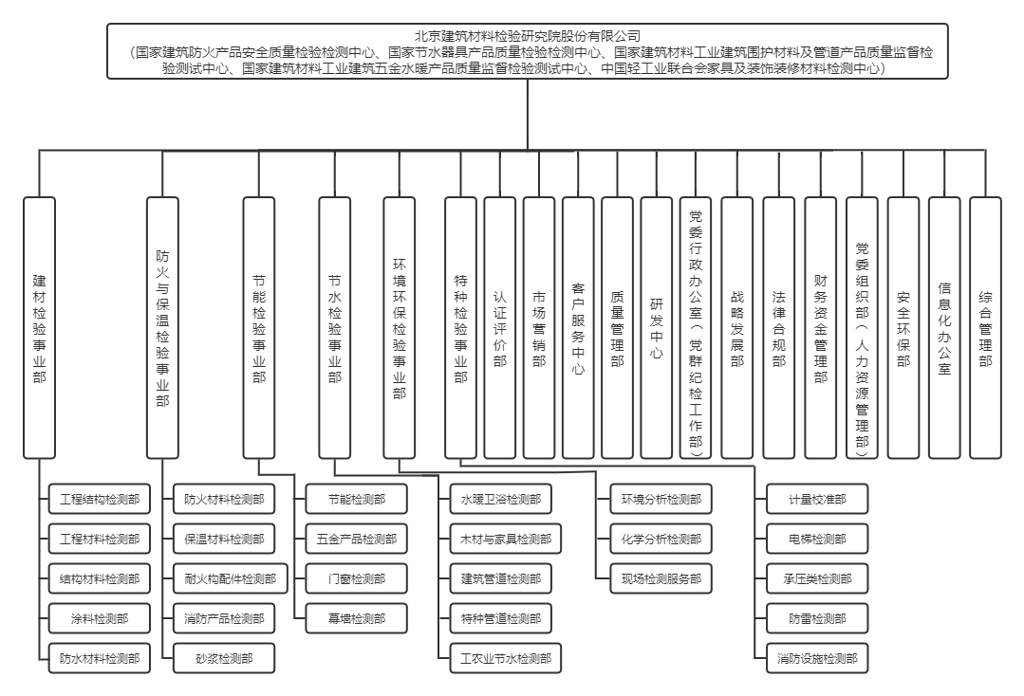
（二）子企业
控股：
筑信（河北雄安）检验检测有限公司
河北金测检测认证有限公司
天津市贰拾壹站检测技术有限公司
北京环科环保技术有限公司
下设：
北京建筑材料检验研究院股份有限公司房山分公司

